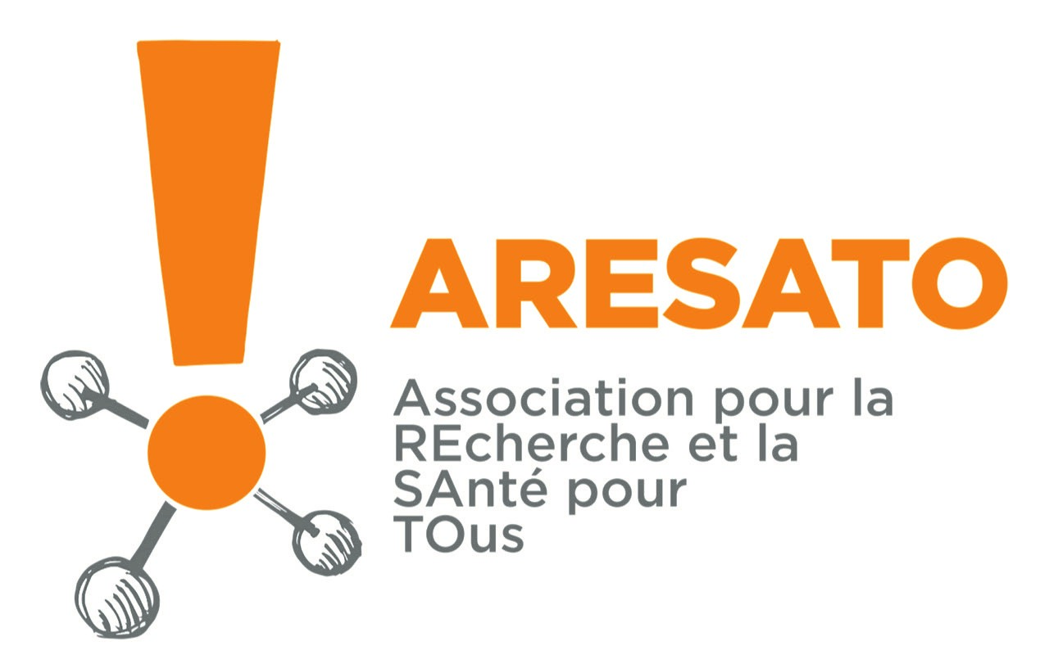 | Communiqué de presse  22 décembre 2020 __________
Photo à télécharger : La remise du prix Puyoo en visio-conférence

Pour sa cinquième édition, le prix Puyoo récompense cinq projets
autour de l’anorexie mentale

Pour sa cinquième édition, le prix Puyoo, décerné par l’association Aresato*, récompense cette année cinq projets mettant en œuvre des actions relatives à l’anorexie mentale.

L’anorexie est un trouble de l’alimentation d’origine psychologique, caractérisée par le refus permanent et obsessionnel d’absorber des aliments. Cette maladie est très fréquente dans les pays occidentaux. Elle est associée à un risque important de mortalité. 3 à 4 % des adolescents souffrent de troubles graves du comportement alimentaire, à un âge de plus en plus précoce. Elle concerne essentiellement des jeunes filles âgées de 14 à 20 ans, les hommes ne représentant que 10 % des patients anorexiques. Dans les cas sévères, le risque vital est de 5 à 10 % dans les cinq ans qui suivent l’apparition de la maladie. Il s’agit en conséquence d’un véritable problème de santé publique.
Les TCA (troubles des conduites alimentaires) sont parmi les troubles psychiatriques pour lesquels il existe le moins d’études scientifiques sur les traitements, et leur niveau de preuve est souvent faible. C’est pour cette raison que le prix Puyoo souhaite appuyer la recherche en ce sens et récompenser les projets d’accompagnement des malades ainsi que de leur famille.
Jean-Jacques Puyoo, dont le prix porte le nom, est président du groupe Aiglon dont les principaux clients sont des acteurs majeurs de l’industrie pharmaceutique et cosmétologique.

Accompagnement des malades, de leur famille et des aidants
Les principaux critères retenus par les membres du jury pour attribuer les prix ont été la pertinence de l’accompagnement ou des services proposés ainsi que la complémentarité des différents projets.

Des projets originaux et complémentaires
Le premier prix, de 25 000 euros, est attribué au centre hospitalier d’Arras pour son projet « Vertexa ». Les patientes souffrant d’anorexie ont une image faussée de leur corps. Malgré des poids très bas, celles-ci se perçoivent toujours comme en surpoids, ce qui autoentretient la pathologie. Il s’agit d’utiliser des exercices de réalité virtuelle pour les aider à « resynchroniser » leur schéma corporel avec la réalité. Les patientes prises en charge pour anorexie ayant une moyenne d’âge jeune, l’utilisation d’outils issus du numérique est un excellent levier motivationnel pour qu’elles adhèrent au cursus de soins.
Le deuxième prix, de 10 000 euros, est attribué à l’unité de recherche en santé de l’Université de Caen, pour son projet d’activité physique adaptée. En effet, les anorexiques, qui ont une vision faussée de leur corps, ont tendance à faire beaucoup trop d’activité sportive et physique, pour maigrir encore plus... L’étude prévue a pour objectif de démontrer que la régulation de l’activité physique, grâce à un accompagnement adapté par visio-conférence, permet de réduire cette hyperactivité physique, ainsi que les perturbations du sommeil, fréquemment observées chez ces patientes.
Le troisième prix, de 7000 euros, est attribué à l’ANFREPEA (Association Niçoise pour la Formation et la Recherche En Psychiatrie de l’Enfant et de l’Adolescent), rattachée au CHU de Nice, pour son parcours de soins Nymphéas à destination des patientes atteintes d’anorexie mentale, en hôpital de jour et ambulatoire, et de leur famille, à partir de thérapies sensorielles et cognitives innovantes, en impliquant les proches dès le début des soins. Ce projet prévoit également la constitution d’une base de données et la formation au dépistage de l’anorexie mentale.
Le quatrième prix, de 5000 euros, est attribué au Centre hospitalier Gérard Marchant, à Toulouse, pour son projet de récréation culinaire. Dans la moitié des cas, les restrictions culinaires que s’infligent les patientes alternent avec des crises de boulimie. Le projet prévoit de retrouver convivialité et créativité avec l’accompagnement d’un chef de cuisine, tout en améliorant l’estime de soi. Le souvenir de cette expérience sera conservé grâce à un travail photographique.
Le cinquième prix, de 3000 euros, est attribué à la Fondation Santé des Etudiants de France, pour leur projet d’hôpital de jour, qui permet une meilleure acceptation des soins. Le séjour est proposé pour une durée initiale de six semaines, renouvelable en fonction des résultats et des objectifs. Les soins proposés sont psychologiques, somatiques et nutritionnels et sont associés à une reprise scolaire. Les approches sont collectives ou individuelles.

Jean-Jacques Puyoo a félicité l’ensemble des lauréats pour la qualité et l’originalité de leurs projets. Cette cinquième édition confirme l’intérêt de ce prix pour mener à bien des projets utiles et efficaces.
La sixième édition sera lancée au printemps 2021.

* Association pour la recherche et la santé pour tous
______________
Les membres du jury
Monique Coiffard-Puyoo - présidente du jury
Médiatrice.
10 ans Directeur chez Altedia, animation du département "création-reprise d’entreprise" ; 15 ans associée fondatrice d'un cabinet de conseil en création d'entreprises et ressources humaines, Réseaux pour le Développement d'Entreprises (RDE); actionnaire fondatrice d'une société hôtelière ; 12 ans Chargée de Mission dans le groupe de la Caisse des Dépôts et Consignations (CDC).
Jean-Jacques Puyoo
Après 10 ans d’enseignement de l’espagnol dans l’Education nationale, il crée en 1964 une entreprise industrielle qui rachète rapidement Aiglon qui avait vu le jour en 1901. Il dynamise l’activité Vaselines pour les secteurs Pharmacie et Cosmétologie. Après plusieurs rachats, Jean-Jacques Puyoo est aujourd’hui à la tête du groupe Aiglon qui compte 3 sociétés.
Dr David Zucman
Médecin chef de service à l’hôpital Foch de Suresnes.
Spécialiste de l’infection VIH, auteur et co-auteur de plusieurs ouvrages sur ce thème.
Fondateur et coordinateur du Réseau Ville-Hôpital Val de Seine, association de prise en charge et de lutte contre le SIDA
Récipiendaire du Prix Puyoo 2016.
Dr Dominique de Zuttere
Médecin des hôpitaux, cardiologue, membre titulaire de la Société Française de Cardiologie, chef du service d'Explorations fonctionnelles de l'Hôpital franco-britannique à Levallois-Perret, auteur ou co-auteur de nombreuses publications scientifiques et communications libres dans des congrès internationaux. Son domaine d'expertise est l'imagerie cardiaque ultrasonographique, avec un intérêt particulier pour l'exploration du retentissement cardiaque des maladies de système.

Dr Catherine Conti
Interne des hôpitaux de Paris depuis 2017, spécialisée en gériatrie. A été présidente du bureau des étudiants en médecine de Paris ouest, et vice-présidente de l’association nationale des internes de gériatrie. En complément de sa pratique de la gériatrie, a un intérêt particulier pour l’enseignement et la recherche.
Philippe Conti
Après des études d’ingénieur chimiste et un 3e cycle de gestion en entreprise, Philippe Conti a rejoint l’industrie pétrolière dans des départements de produits de spécialités au début des années 90. Il a occupé de nombreuses fonctions nationales et internationales à responsabilités chez Mobil, BP, ExxonMobil puis Total. Fort de sa riche expérience à tous les postes d’entreprise, de commercial à global manager en passant par la stratégie, dans ces entreprises multinationales majeures, il relève le challenge de la direction d’une PMI dynamique en rejoignant le groupe Aiglon en 2011, dont il est directeur général.
Oriane Puyoo
Formée « Hotel & Tourism Management » à Vatel Business School, elle a travaillé quelques années dans le groupe Accor.
Directrice chez Aiglon depuis près d’une vingtaine d’années.
Bénévole à la Croix rouge française « Délinquance et femmes battues ».

Contact presse :
Nicole Coiffard – Cordiane – 01 39 62 33 42 – ncoiffard@cordiane.com
__________________________________________________________________________________________________
Le prix Puyoo est décerné par l’association Aresato, association loi 1901 reconnue d’intérêt général, 33 boulevard de Courcelles – 75008 Paris.
Le groupe Aiglon est le spécialiste français de la fabrication de vaselines et de cires, gels, huiles et produits techniques.
Le groupe est constitué de cinq sociétés : Aiglon et Synteal pour les vaselines et les gels, Biopress pour les matières végétales, Civetea pour les cires industrielles.

